Koncepce rozvoje Mateřské školy, Brno, Dobrovského 66, příspěvkové organizace

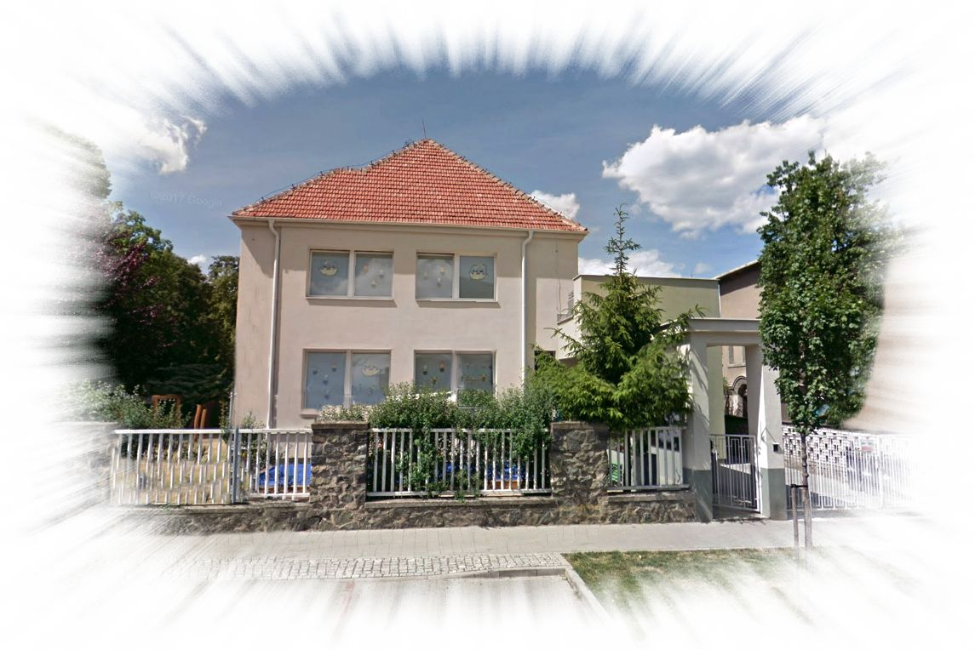

„Berme děti, jaké jsou, a nevnucujme jim, jaké by měly být.“
(Jarmila Faltýsková)

Dáša Fiedlerová 25. 1. 2020
Základní identifikační údaje o škole

Název: Mateřská škola, Brno, Dobrovského 66, příspěvková organizace

Sídlo: Dobrovského 66, Brno 612 00

Zřizovatel: Statutární město Brno, Městská část Brno – Královo Pole, Palackého třída 59,
612 93Brno

Telefon: 549 259 532, mobil 602 687 301

E-mail: ms.dobrovskeho@seznam.cz, dasa.fiedlerova@msdobrovskeho.cz

Charakteristika a umístění školy

Mateřská škola, Brno, Dobrovského 66 (dále škola nebo MŠ) je příspěvkovou organizací zřízenou Statutárním městem Brnem, Městskou částí Brno – Královo Pole (dále MČ KP) za účelem poskytování předškolní výchovy a vzdělávání.
Kapacita mateřské školy je 50 dětí. Děti jsou rozděleny do dvou věkově smíšených tříd, přičemž věkové rozmezí dětí je 3 – 6 let. Vzdělání dětí zajišťují 4 učitelky, včetně ředitelky školy.

Charakteristika vzdělávacího programu

Školní vzdělávací program vychází z Rámcového vzdělávacího programu pro předškolní vzdělávání (dále RVP PV), který stanovuje klíčové kompetence a rámcové cíle, vymezuje hlavní požadavky, podmínky a pravidla pro institucionální vzdělávání dětí předškolního věku. Stanovuje elementární vzdělanostní základ, na který navazuje základní vzdělávání. Akceptuje vývojová specifika dětí, umožňuje rozvoj dle individuálních možností a potřeb, vytváří prostor pro různé formy a metody vzdělávání.

Další rozvoj vzdělávání v mateřské škole

Tento projekt vychází ze stávajících cílů vzdělávání a usiluje o jejich další rozšíření. Jedním z hlavních cílů je seznámení dětí se zásadami zdravého životního stylu k získávání základních dovedností, vědomostí a návyků potřebných pro vstup do základní školy a pro celoživotní učení, podporovat sebevědomí, schopnosti být samo sebou a zároveň se přizpůsobit životu ve skupině a jednat v duchu základních lidských a etických hodnot.

Dlouhodobé cíle vzdělávacího programu
Chceme vytvořit bezpečnou a otevřenou mateřskou školu (dále jen MŠ), která bude místem pro radostnou hru, získávání nových poznatků a zkušeností, objevování, navazování prvních přátelství a zdrojem inspirace pro každé dítě s ohledem na jeho schopnosti, možnosti, potřeby, zájmy, vlastnosti, zdravotní stav i rodinné zázemí.
Naším cílem je pomáhat vychovávat zdravé všestranně rozvinuté dítě, pohybově schopné, psychicky a fyzicky odolné, samostatné, odpovědné, tvořivé, spolupracující a zdravě sebevědomé.

Strategie (prostředky k dosažení cíle)

Základní myšlenkou strategie je nabídnout dětem velké množství pestrých a zajímavých činností, které by vedly k plnění cílů a posléze k osvojení elementárních klíčových kompetencí.

Podmínky vzdělávání

Při sestavování koncepce je nezbytné vycházet vždy z důkladné analýzy současného stavu podmínek MŠ (věcné podmínky, životospráva, psychosociální podmínky, organizace v MŠ, řízení školy, personální zajištění a spoluúčast rodičů). RVP PV nastavuje podmínky pro kvalitní předškolní vzdělávání v ideální podobě.

V rámci zajištění zdraví, bezpečnosti dětí a efektivního vzdělávání je třeba důkladně zvážit, co je nutné ze stávajících podmínek zachovat, co upravit, zlepšit či vytvořit. Snahou MŠ je zajistit dětem prostředí pohody, vzájemné důvěry a tolerance.

Věcné podmínky
Většina dětského nábytku, tělovýchovné nářadí, zdravotně hygienické zařízení i vybavení pro odpočinek dětí jsou přizpůsobeny antropometrickým požadavkům, jsou bezpečné a zdravotně nezávadné. Vybavení hračkami, pomůckami, náčiním a materiály odpovídá počtu dětí i jejich věku.
Vše je průběžně obnovováno, doplňováno a učitelkami plně využíváno. Většina hraček, pomůcek i náčiní je umístěna tak, aby si je děti mohly samostatně brát a zase uložit. Děti se svými výtvory podílejí na úpravě a výzdobě interiéru budovy. V MŠ je splněna požadovaná čistota, teplota, osvětlení i hlučnost. Zahrada po rekonstrukci splňuje všechny předpoklady pro pohybové aktivity dětí i pro relaxaci za parných dnů.
V posledních letech byly splněny tyto záměry:
- topení
- celková rekonstrukce kotelny
- výměna podlahy v šatně
- rekonstrukce šaten pro děti
- oprava střechy
- oprava vchodových dveří
- skříně v herně
- nákup povlečení
Záměry
- částečné zastínění terasy
- dovybavení tříd hracími kouty a praktickými skříněmi
- průběžné doplňování hraček, didaktických pomůcek, učitelské i dětské knihovny
- výměna podlah ve třídách
- oprava plotu
- oprava vstupu do MŠ
- oprava sklepa (sklad pro učitele)

Životospráva
Mateřská škola má vlastní školní kuchyni. Od konce roku 2015 je nainstalován nový konvektomat. V roce 2016 byla kuchyně celkově zrekonstruována a vybavena novými spotřebiči. Dětem je poskytována plnohodnotná a vyvážená strava – mají stále k dispozici dostatek tekutin a mezi jednotlivými pokrmy jsou dodržovány předepsané intervaly. Vedoucí školní jídelny vytvořila k pomazánkám názorné ilustrační karty, kde jsou znázorněny suroviny, z nichž jsou pomazánky připraveny. Děti jsou každodenně a dostatečně dlouho venku, a na zahradě mají dostatek volného pohybu. V denním programu je respektována individuální potřeba aktivity, spánku a odpočinku dětí - dětem s nižší potřebou spánku jsou nabízeny klidné zájmové činnosti. Nikdy nenutíme děti ke spánku na lehátku.
Současně byl zrekonstruován i sklad potravin, aby vyhovoval všem hygienickým požadavkům.
V roce 2019 bylo zřízeno nové vybavení pro zaměstnance školní jídelny.
Záměry
- vytvářet u dětí životní postoje prospívající zdraví, vést děti ke správným stravovacím návykům
- nabízet dětem nové netradiční pokrmy v souladu se spotřebním košem
- nákup nových nerezových stolů

Psychosociální podmínky
Nově příchozí děti mají možnost postupně se adaptovat na nové prostředí i situace. Učitelé respektují obecně lidské, vývojové a individuální potřeby dětí, reagují na ně
a pomáhají v jejich uspokojování. Jednají přirozeně, citlivě a klidně. Děti nejsou neúměrně zatěžovány spěchem a chvatem. Všechny děti mají rovnocenné postavení. Nepřipouštíme projevy nerovnosti, podceňování a zesměšňování. Volnost dětí je vyvážena potřebným řádem MŠ a děti se učí pravidlům společného soužití. Po celý den je dětem nabízena plnohodnotná, pestrá a vyvážená strava. Učitelky děti do jídla nenutí, samy jdou příkladem.
Děti podporujeme vstřícně a empaticky. Činnosti pouze nabízíme a děti se samostatně rozhodují. Dostatečně oceňujeme a vyhodnocujeme konkrétní projevy a výkony dětí, a věnujeme se též vztahům ve třídě, zvláště prevenci šikany. Také provozní zaměstnanci MŠ se chovají důvěryhodně, spolehlivě, ohleduplně a zdvořile. Nové děti se v MŠ mohou pomalu adaptovat i za přítomnosti rodičů.
Záměry
- více otevřít mateřskou školu rodičům a dětem, které se připravují na nástup do mateřské školy
- pokračovat ve spolupráci se ZŠ Jana Babáka
- podporovat vzájemnou spolupráci dětí
- zaměření se na preventivní programy (agrese, šikana)

Organizace chodu
Do denního programu jsou pravidelně zařazovány řízené pohybové aktivity. Dbáme na vyváženost spontánních, částečně řízených činností a řízených činností – děti mají dostatek času pro spontánní hru i pohyb. Veškeré aktivity jsou organizovány tak, aby děti podněcovaly k vlastní aktivitě a kreativitě, děti se učí samostatně, ve skupinách i všichni společně. Je dbáno na jejich soukromí. Pokud to potřebují, mají možnost se společných činností neúčastnit.
Při jakýchkoliv činnostech klademe důraz na spolupráci. Týdenní plány vychází z potřeb dětí, informace jsou získány každodenním pozorováním, a vždy se snažíme, aby činnosti korespondovaly se zájmy dětí. Materiály na spontánní aktivity dětí jsou volně k dispozici
a s jejich využitím je počítáno i v plánování činností (plnění vzdělávacího obsahu).
V roce 2018 byly splněny tyto záměry:
- více využívat tělovýchovného nářadí a náčiní
- rozšíření technického vybavení zahrady tak, aby bylo dětem umožněno větší
a různorodější pohybové využití
- zkvalitnit prostředí v hernách
Záměry
- častější zařazování částečně řízených činností
- více se soustředit na prožitkové učení
- více zapojovat rodiče do chodu MŠ – prezentace v MŠ, návštěvy na pracovištích

Řízení mateřské školy
Povinnosti, pravomoci a úkoly všech zaměstnanců jsou jasně vymezeny. Je vytvořen informační systém uvnitř mateřské školy i navenek. Ředitelka zapojuje své spolupracovníky a respektuje jejich názor. Ředitelka vyhodnocuje práci všech zaměstnanců, pozitivně je motivuje a podporuje jejich vzájemnou spolupráci. Učitelský sbor pracuje jako tým a společné plánování je funkční. Na tvorbě ŠVP se podílí celý učitelský sbor. Mateřská škola spolupracuje s rodiči, se zřizovatelem – Městskou částí Brno – Královo Pole, Odborem školství, mládeže a tělovýchovy Magistrátu města Brna, s Krajským úřadem Jihomoravského kraje, se ZŠ J. Babáka, pedagogicko-psychologickou poradno, se Sportovním klubem Sportík Brno a s plaveckým oddílem Katka. Od roku 2018 i s klubem Kometa Brno na programu Bruslička. Od roku 2019 s domovem pro seniory Vychodilova.
Záměry
- zlepšovat a zkvalitňovat týmovou práci
- pokračovat ve spolupráci se seniory v domě Vychodilova
- pokračovat ve spolupráci s klubem Kometa Brno
- vyhledávat projekty, které se zabývají zdravým životním stylem

Personální a pedagogické zajištění
Čtyři učitelky mají předepsanou odbornou kvalifikaci a dále se vzdělávají. Učitelky jednají, pracují a chovají se profesionálním způsobem. Učitelský sbor pracuje na základě jasně vymezených a společně vytvořených pravidel. Ředitelka podporuje další růst profesních kompetencí všech učitelek, včetně svojí osoby. Pod záštitou programu MAP máme přiděleného asistenta učitele.
Záměry
- další vzdělávání všech zaměstnanců vzhledem k potřebám školy a zájmům jednotlivých pracovníků
- rekonstrukce šatny učitelů

Spoluúčast rodičů
MŠ podporuje rodinnou výchovu a spolupracuje s rodiči (dotazníky, třídní schůzky, individuální pohovory, nástěnka tříd, informační systém, nabídka aktivit, odborné knihy, společné akce během roku, fotografie, diagnostika aj.). Ve vztazích mezi rodiči a učitelkami dbáme na vstřícnost, porozumění, potřeby jednotlivých rodin, ochotu spolupracovat na základě partnerství.
Rodiče se mohou podílet na dění v MŠ, dle svého zájmu vstupovat během dne vstupovat do tříd a zapojit se do programu. Jsou také pravidelně informováni o všem, co se v MŠ děje, a to prostřednictvím nástěnky, mailů, internetových stránek, facebookového profilu a sdíleného kalendáře. Projeví-li zájem, mohou se spolupodílet na plánování programu MŠ nebo společně řešit vzniklé problémy. Učitelky informují rodiče o prospívání jejich dítěte i o jeho individuálních pokrocích v rozvoji učení, a domlouvají se s rodiči o společném postupu při jeho výchově a vzdělávání. Nově k tomu využívají online diagnostiky. Učitelky chrání soukromí rodiny a zachovávají diskrétnost v jejich svěřených záležitostech. Při jednání s rodiči si počínají ohleduplně a taktně. Nezasahují do života a soukromí rodiny, varují se přílišné horlivosti a poskytování nevyžádaných rad.
Záměry
- více využívat profesní způsobilosti zákonných zástupců ke vzdělávání dětí

Děti se speciálními vzdělávacími potřebami (dále jen SVP)
Učitelky v MŠ se sebevzdělávají pro práci s dětmi se SVP. Vytvářejí podnětné, bezpečné a rozmanité prostředí, které je vhodné pro všechny děti. Hračky i didaktické pomůcky jsou vhodné i pro děti se SVP.
Aby se děti lépe orientovaly, máme v naší MŠ většinu her, stavebnic a ostatních hraček vyfoceny, aby „viděly“ obsah v krabicích a věděly, na jaké místo mají hračky zpátky uložit. Klademe důraz na intenzivnější spolupráci se zákonnými zástupci dítěte, Pedagogicko - psychologickou poradnou (dále jen PPP) i se Speciálním pedagogickým centrem (dále jen SPC), tak abychom umožnili dětem dosáhnout možného vzdělávacího cíle.
Vhledem k tomu, že naše MŠ není bezbariérová a tato rekonstrukce není reálná, bylo by vzdělávání děti s poruchou pohybového aparátu problematické.
Záměry:
- dokoupení hraček a pomůcek určené přímo pro děti se SVP
- prohlubovat spolupráci s PPP a SPC
- pokračovat ve vzdělávání učitelů v oblasti dětí se SVP

Děti nadané
Všechny učitelky provádějí každodenní pozorování jednotlivých dětí a zjišťují jejich aktuální i dlouhodobé dovednosti a schopnosti. Ví, co jsou jejich silné i slabé stránky a v případě, že dítě vykazuje nadání pro nějakou činnost či činnosti, je tato skutečnost vždy sdělena zákonným zástupcům. Společnými domluvenými postupy pokračujeme v rozvíjení dítěte v daném nadání, nezapomínáme ovšem na myšlenku celostního rozvíjení osobnosti. Učitelky se pravidelně v této problematice vzdělávají.
Záměry:
- aktuálně doplňovat náročnější hry či pomůcky pro dané talenty dětí
- prohlubovat spolupráci s PPP a SPC
- začít spolupracovat s Mensa ČR

Vzdělávací obsah
Tematický obsah je rozdělen do čtyř tematických celků (integrovaných bloků), k nimž jsou přiřazeny kompetence z RVP PV a zahrnují všechny vzdělávací oblasti. Pro názvy tematických celku jsme využily logo školy (Dobráček a Já, Dobráček a příroda, Dobráček
a tradice, Dobráček a svět).
Jednotlivé integrované bloky jsou plněny na základě okruhu činností:
- hra
- pohybové, výtvarné, hudební, pracovní a verbální činnosti
- tvoření s rodiči
- dramatické činnosti
- kulturní a sportovní akce
- poznávání města Brna formou polodenních výletů
- interaktivní činnosti
- praktické činnosti
Třídy vzhledem k úzké spolupráci užívají v daný čas stejné integrované bloky.

Evaluační systém
Evaluace je nezbytnou a samozřejmou součástí práce všech pedagogů. Zvlášť sledování vývoje každého dítěte a využití závěrů pro individualizaci vzdělávání.

Hodnotící systém u každého dítěte máme nově zpracován dle Diagnostiky Bednářová, Šmardová:
- využití hodnocení podle publikace diagnostika dítěte předškolního věku
- rozděleno podle oblastí např. zrakové vnímání, prostorové vnímání
- dopředu nachystané úkoly rozděleny podle obtížnosti a podoblastí
- děti diagnostiku vidí (vybarvují si kytky) – předškoláci
- všechny děti zřízený „účet“ na Google Keep – diagnostika přímo sdílená s rodičem
- Google Keep – možnost vkládat fotografie jak dětí, tak jejich výtvorů, slovní komentáře, zaškrtávací pole (čeho už dosáhly)
- mohou dopisovat i rodiče
Záměry:
- pokračovat a zdokonalovat systém diagnostiky a hodnocení dětí

Závěr

Pohyb je nutnou a nenahraditelnou součástí života dítěte. Pohybové činnosti umožňují dětem prožít vše nové pro ně přirozeným a radostným způsobem. Jsou prostředkem a doplňkem prožitkového učení pro získání stanovených kompetencí dle RVP PV.

Je důležité, aby dítě, které odchází z mateřské školy, bylo maximálně rozvinuto na základě svých možností, potřeb a zájmů, a to jak po stránce tělesné a psychické, tak i sociální, aby mohlo prožít plnohodnotný život na principech fair play a demokracie.

